תזריע-מצורע
בס"ד
ערוך בידי צבי האריס כל הזכויות שמורות תשס"ז
מה מסופר בפרשת תזריע-מצורע? סיכום הפרשה- ליל שבת


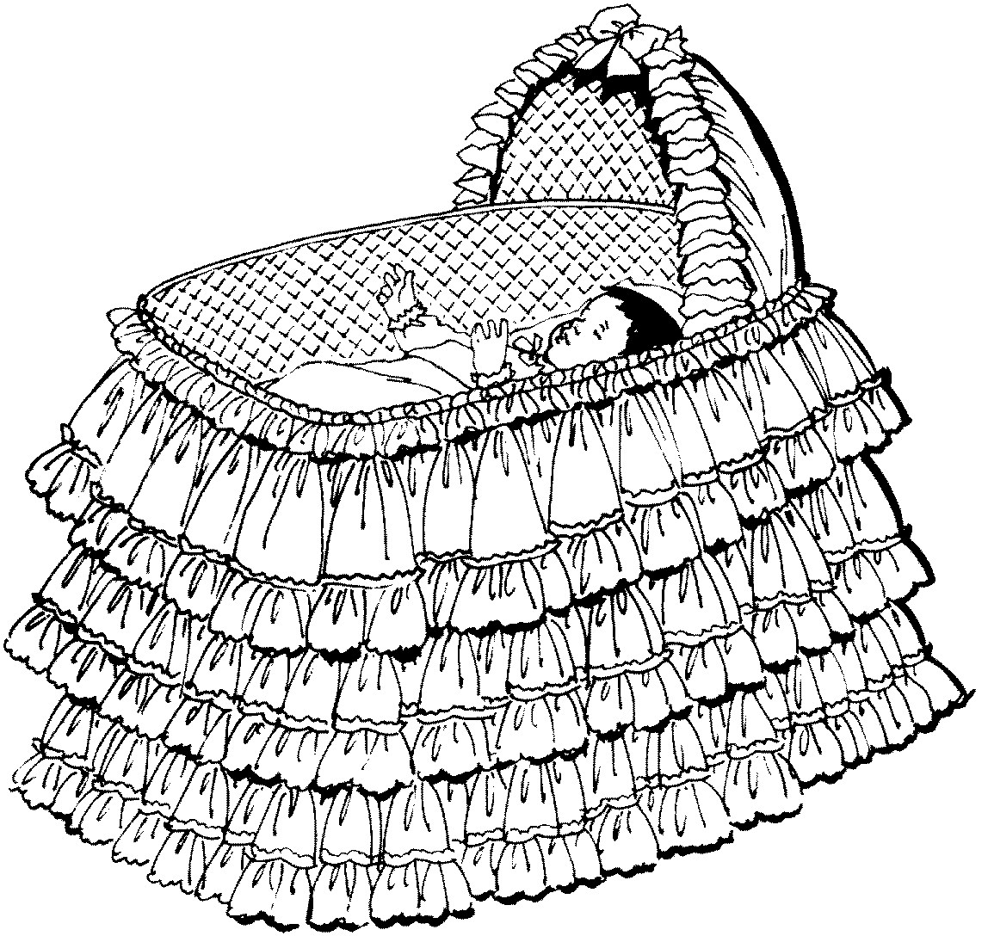
בְּפָרָשַׁת הַשָּׁבוּעַ אָנוּ לְמֵדִים כַּמָּה מִדִּינֵי טֻמְאָה וְטָהֳרָה. הַיּוֹם, שֶׁאֵין לָנוּ מִקְדָּשׁ, אֵינֶנּוּ מַכִּירִים אֶת רֹב דִּינֵי טֻמְאָה וְטָהֳרָה, אֲבָל עָלֵינוּ לִזְכֹּר שֶׁדִּינִים אֵלֶּה מְהַוִּים חֵלֶק גָּדוֹל מֵהַתּוֹרָה. מִתּוֹךְ שֵׁשֶׁת סִדְרֵי הַמִּשְׁנָה, סֵדֶר אֶחָד שָׁלֵם (!) עוֹסֵק בְּדִינֵי טֻמְאָה וְטָהֳרָה (סֵדֶר "טָהֳרוֹת" כַּמּוּבָן) וְיֶשְׁנָן מִשְׁנָיוֹת רַבּוֹת בַּחֲמֵשֶׁת הַסְּדָרִים הָאֲחֵרִים הָעוֹסְקוֹת גַּם הֵן בְּדִינִים אֵלֶּה (לְמָשָׁל, הַרְבֵּה מִדִּינֵי הַקָּרְבָּנוֹת תְּלוּיִים בְּעִנְיְנֵי טֻמְאָה וְטָהֳרָה).
פָּרָשַׁת תַּזְרִיעַ פּוֹתַחַת בְּדִינֵי טֻמְאַת הַיּוֹלֶדֶת, בְּרִית מִלָּה וּבַקָּרְבָּן שֶׁהַיּוֹלֶדֶת צְרִיכָה לְהָבִיא כַּאֲשֶׁר הִיא מִטַּהֶרֶת. דִּינִים רַבִּים הַקְּשׁוּרִים לְאִסּוּר אֲכִילַת קָדָשִׁים וְאִסּוּר הַכְּנִיסָה לַמִּקְדָּשׁ בְּטֻמְאָה נִלְמָדִים מִפְּסוּקִים אֵלֶּה עַל הַיּוֹלֶדֶת. "מוֹנֵי הַמִּצְווֹת" (הַחֲכָמִים שֶׁכָּתְבוּ סְפָרִים הַמּוֹנִים אֶת הַמִּצְווֹת כְּדֵי לְלַמֵּד אֵלּוּ מִצְווֹת כְּלוּלוֹת בַּתַּרְיַ"ג וְאֵלּוּ מִצְווֹת אֵינָן כְּלוּלוֹת בְּמִנַּיִן הַתַּרְיַ"ג וּמַדּוּעַ) מוֹנִים אֵת מִצְוַת בְּרִית מִילָה בְּפָרָשַׁת לֵךְ לְךָ, כַּאֲשֶׁר ה' צִוָּה אֶת אַבְרָהָם וְאֶת בָּנָיו לָמוּל, אֲבָל מֵהַפָּסוּק בְּפָרָשַׁת הַשָּׁבוּעַ אָנוּ לְמֵדִּים פְּרָטֵי דִּינִים רַבִּים, לְמָשָׁל: שֶׁבְּרִית מִילָה בִּזְמַנָּהּ דּוֹחָה שַׁבָּת, שֶׁמַלִים בַּיּוֹם וְלֹא בַּלַּיְלָה וְעוֹד.
הַפָּרָשָׁה מַמְשִׁיכָה וּמְלַמֶּדֶת דִּינֵי צָרַעַת. צָרַעַת יְכוֹלָה לְהוֹפִיעַ בְּעוֹר, בִּשְׂעַר הָרֹאשׁ אוֹ הַזָּקָן, בִּבְגָדִים וַאֲפִלּוּ בְּ…בַיִת.
הַצָּרַעַת אֵינָהּ מְטַמֵּאת עַד שֶׁכֹּהֵן רוֹאֶה אֶת הַצָּרַעַת וּמַכְרִיז שֶׁזֶּה אָכֵן טָמֵא. הַמְּצֹרָע יוֹשֵׁב מִחוּץ לַמַּחֲנֶה, פּוֹרֵם אֶת בְּגָדָיו, אֵינוֹ מִסְתַּפֵּר, מְכַסֶּה אֶת רֹאשׁוֹ וּמַכְרִיז שֶׁהוּא טָמֵא.
כַּאֲשֶׁר הַכֹּהֵן רוֹאֶה שֶׁנִּרְפָּא הַנֶּגַע, הַמְּצֹרָע מֵבִיא שְׁתֵּי צִפֳּרִים, אַחַת נִשְׁחֶטֶת וְאֶת הַשְּׁנִיָּה הוּא שׁוֹלֵחַ. הַמְּצֹרָע שֶׁבָּא לְהִטַּהֵר מְכַבֵּס אֶת בְּגָדָיו, מְגַלֵּחַ אֶת שְׂעָרוֹ, טוֹבֵל בְּמִקְוֶה וְחוֹזֵר עַל כָּל זֶה שׁוּב בַּיּוֹם הַשְּׁבִיעִי. בַּיּוֹם הַשְּׁמִינִי הָאִישׁ מֵבִיא קָרְבָּנוֹת וּבְזֶה מְסַיֵּם אֶת טָהֳרָתוֹ.


